[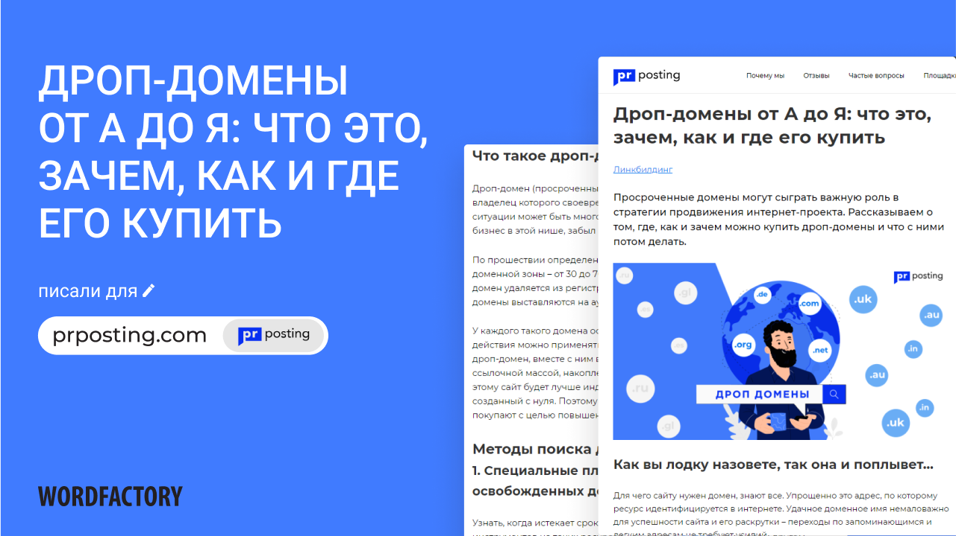](https://prposting.com/ru/blog/3-drop-domains)

Дроп-домены от А до Я: что это, зачем, как и где его купить.

**[ЧИТАТЬ СТАТЬЮ](https://prposting.com/ru/blog/3-drop-domains)**